藥事論壇講座(第五十屆)
『臨床試驗設計新觀念暨
奈米藥品及疫苗法規研討會』

- 日期/時間：101年11月2日（五） 下午二點～五點三十分
- 地點：三軍總醫院第一演講廳
(台北市內湖區成功路二段325號地下一樓)

值此藥事論壇講座第五十屆，將聚焦在臨床試驗新觀念暨奈米藥品及疫苗法規進行介紹與討論。本次特別邀請出身我國學界現在美國業界的臨床專家-Dr.陳純誠來向大家介紹New Advances in Enhance the Quality of Clinical Trial Conduction。另邀請衛生署專家和國內相關專家介紹我國奈米藥品、疫苗法規及審查現況及奈米藥品和疫苗法規之相關國際進展。會中更邀業界代表提出對奈米藥品及疫苗未來發展之省思與建言，以供參加者更瞭解現行制度及未來可能的展望。

過去七年多來，我們為了討論新藥(含臨床試驗及銜接性試驗)、醫療器材、學名藥及指示用藥、生物製劑及生技新藥相關之智財、專利法規等，總共舉辦了四十九場論壇，已有九千一百四十七位醫藥界菁英參與，其中參加之衛生署新藥審議/諮詢委員、醫藥政官員、CDE審查員也有1,894人次。

論壇講座同時邀集了政府相關單位官員及擁有豐富資歷之醫界、藥界、學界及業界人士一起參與討論，提供您最專業的諮詢服務。期藉由此一學界、政府、業界之溝通平台提供適度的建言，促使提升我國新藥研發之進程與生技醫藥產業的水準。

煩請代為公告及轉發，座位有限歡迎儘早踴躍報名參加。

藥事論壇講座(第五十屆)
臨床試驗設計新觀念暨
奈米藥品及疫苗法規研討會

＊ 講座時間：101年11月2日 星期五 下午2:00-5:30
＊ 講座地點：三軍總醫院第一演講廳(台北市內湖區成功路二段325號地下一樓)
＊ 主辦單位：行政院衛生署
＊ 協辦單位：社團法人臺灣臨床藥學會
＊ 承辦單位：社團法人台灣藥物品質協會、國防醫學院
時 間 表(暫定)
時間 | 內容 |  | 致詞/課程介紹/演講/討論
13:30-14:00 | 報到
14:00-14:10 | 開幕致詞/課程介紹 |  | 致詞者/演講者/討論者 | 主持人
14:00-14:10 |  |  | 胡幼圃特聘教授－國防醫學院（課程介紹）
14:10-14:40 | New advances in enhance the quality of clinical trial conduction |  | Dr. 陳純誠-Director, Regional Clinical Development, Primary Care Medicine Development Group, Pfizer Inc | 胡幼圃特聘教授－國防醫學院
14:40-15:05 | 我國奈米藥品法規及審查現況 |  | 石麗鳳科長-衛生署食品藥物管理局
15:05-15:30 | 奈米藥品及疫苗相關法規之國際新進展 |  | 熊正輝博士-國防醫學院 | 胡幼圃特聘教授－國防醫學院
15:30-15:50 | Coffee Break
15:50-16:15 | 我國疫苗法規暨審查現況 |  | 林建良簡任技正-衛生署食品藥物管理局
16:15-16:30 | 業界對奈米藥品未來發展之省思與建言 |  | 曾雲龍博士-台灣微脂體股份有限公司
16:30-16:45 | 業界對疫苗未來發展之省思與建言 |  | 沈雅慧醫務長-國光生物科技股份有限公司
16:45-17:30 | 討論  （Panel Discussion） | 所有講者、主持人及：  林志六副執行長-醫藥品查驗中心  郭鐘金特聘教授-台灣大學生理所  鄒玫君組長-衛生署食品藥物管理局  蔡瑞真教授-成功大學臨床藥學與藥物科技研究所  劉滄梧主任-國家衛生研究院  鮑力恆主任-環球科技大學生物技術系  （以上依姓氏筆劃排列） |  | 鍾柄泓名譽理事長－社團法人台灣藥物品質協會(共同主持)  胡幼圃特聘教授－國防醫學院(共同主持)
※ 聯絡方式：(02)8792-3100 ext. 18176林小姐 傳真：(02)8792-4859 ※ Email：hyp@ndmctsgh.edu.tw

報 名 須 知
- 費用：
免費：1.衛生署本署相關局(處)、醫藥品查驗中心、藥害救濟基金會、經濟部相關
局(處)、工研院、中研院、國衛院、公立醫院、藥技中心參加者。
2.醫、藥學院相關科系教師、生參加者。(不含兼任且需為現職，
服務證明或學生證正反面影印本需與報名回條一同傳真報名)
3.財團法人單位及藥物品質協會之理（董）監事參加者；財團法人單
位及藥物品質協會之會員參加者：六折優惠。

不在上述1.2.3.之報名學員，必須繳交報名費。
若於10月31日(含)前完成繳費並回傳報名資料者，每人1,800元；
10月31日後報名者，每人2,000元。（匯款回執聯需與報名回條一同傳真報名，始完成報名手續，匯款者帳號請勿塗掉，以利核對帳號）
- 匯款帳號：社團法人台灣藥物品質協會5137-717-003539（合作金庫銀行國醫中心分行）。
- ATM轉帳：銀行代碼 006，帳號 5137-717-003539。
- 注意事項： 1.課程完畢後將會發給所有學員上課證明，請務必於報名回條中填寫「身分證字號」（若無身分證字號請填居留證號碼），並請全程參與且填寫學習評估單後親自領取；若未填寫或資料不足者，請於11月7日17點前聯絡本會補足資料，過此期限則不再補發，敬請諒解。
2.報名回條請以傳真或Email方式回傳，並請務必來電確認，以保障您的權益。
3.聯絡人：
林小姐
電 話：(02)8792-3100轉18176 傳 真：(02)8792-4859
Email：hyp@ndmctsgh.edu.tw
4.當您完成報名及繳費，本會將依您的報名順序編排「報到編號」，並在會前一天回覆給您，會議當天請依您的「報到編號」辦理報到。
5.因場地座位有限，敬請儘早繳費並完成報名手續，以便爲您保留座位。

藥事論壇講座（第五十屆）報名回條
請附匯款回執聯
匯款者帳號請勿塗掉
單位/公司名稱（發票抬頭）：
發票類型：□二聯式□三聯式□不需 統編（二聯式發票免）：
地址： ( )
聯絡人： TEL: FAX:
聯絡人Email：
＊日後所有相關訊息，本小組將以email寄發提供您參考，煩請填寫清楚，謝謝。

參加者姓名 | 性別 | 身分證字號 | 部門/  職級 | 分機/手機號碼/  E-mail
 |  |  |  | 分機/手機：
 |  |  |  | Email：
 |  |  |  | 分機/手機：
 |  |  |  | Email：
 |  |  |  | 分機/手機：
 |  |  |  | Email：
 |  |  |  | 分機/手機：
 |  |  |  | Email：
 |  |  |  | 分機/手機：
 |  |  |  | Email：
 |  |  |  | 分機/手機：
 |  |  |  | Email：
註：1.會場座位有限，敬請儘早繳費並完成報名手續，報名回條及繳費證明均收到才算完成報名手續，
報名回條請以傳真或Email方式回傳，並請務必來電確認，以保障您的權益。
2.會後將會發給所有學員上課證明，請務必填寫身份證字號，並請全程參與並填寫學習評估單後
親自領取證書。
3.報名表請以正楷清楚填寫，謝謝您！！

交通路線圖
三軍總醫院（台北市內湖區成功路二段325 號）

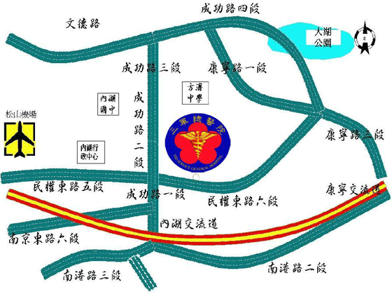

1. 入內湖院區公車：聯營28、214、240、278、284、521、617、645、646、903、棕1、藍20、藍27(繞駛時間為AM8：00-PM9：30，因本院地幅遼闊，敬請多利用直達院區之公車)。
2. 內湖院區周邊公車：指南6、0東、256、286、613、630、652、棕9、小3、台汽客運基隆-石牌線(請於「國防醫學中心」下車，步行約十分鐘)。
3. 捷運：捷運板南線「昆陽站」下車，可於4號出口搭乘本院免費之社區接駁車。
4. 松山火車站：於松山後火車站松山慈祐宮前可搭乘本院免費之社區接駁車。

三軍總醫院第一演講廳（地下一樓）

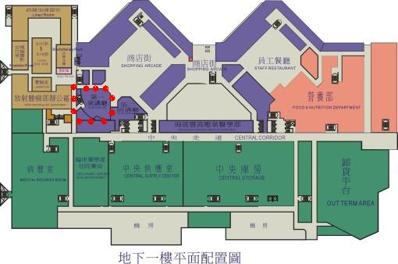

或請參考三軍總醫院網站『院區導覽』：http://www.tsgh.ndmctsgh.edu.tw/area.asp

